Nama : Fatih Indra Maulana

Kelas : A

NIM : 202251026

NOTASI ALGORITMA

DESKRIPTIF

1. Judul

PROGRAM LUAS LINGKARAN

1. Deklarasi

R untuk jari jari, D untuk diameter, Luas untuk menampung Luas lingkaran

1. Algoritma
2. Mulai
3. Pilihan untuk menggunakan suatu rumus
4. Ketik 1 untuk memakai jari jari, ketik 2 untuk memakai diameter
5. Masukkan jari-jari atau diameter
6. Tampilkan nilai L
7. Selesai

PSEUCODE

1. Judul

PROGRAM LUAS LINGKARAN

1. Deklarasi

r, D, Luas : float

1. Deskripsi / algoritma

OUTPUT ("===== PROGRAM LUAS LINGKARAN =====\n")

# pemilihan rumus

SET phi TO 3.14

OUTPUT ("mau pake jari-jari apa diameter broww\n\n1. pake jari-jari (r)\n2. diameter\n")

SET rumus TO INPUT("pilih nomor 1 atau 2: ")

IF rumus EQUALS "1" :

SET r = float (INPUT('masukkan jari-jari: '))

SET Luas = phi*(r**2)

OUTPUT('\njadi luasnya adalah: ', Luas)

ELSEIF rumus EQUALS "2" :

SET d TO float (INPUT('masukkan diameter: '))

SET Luas = 1/4 * (phi * (d**2))

OUTPUT ('\njadi luasnya adalah: ', Luas)

else :

os.system ('cls')

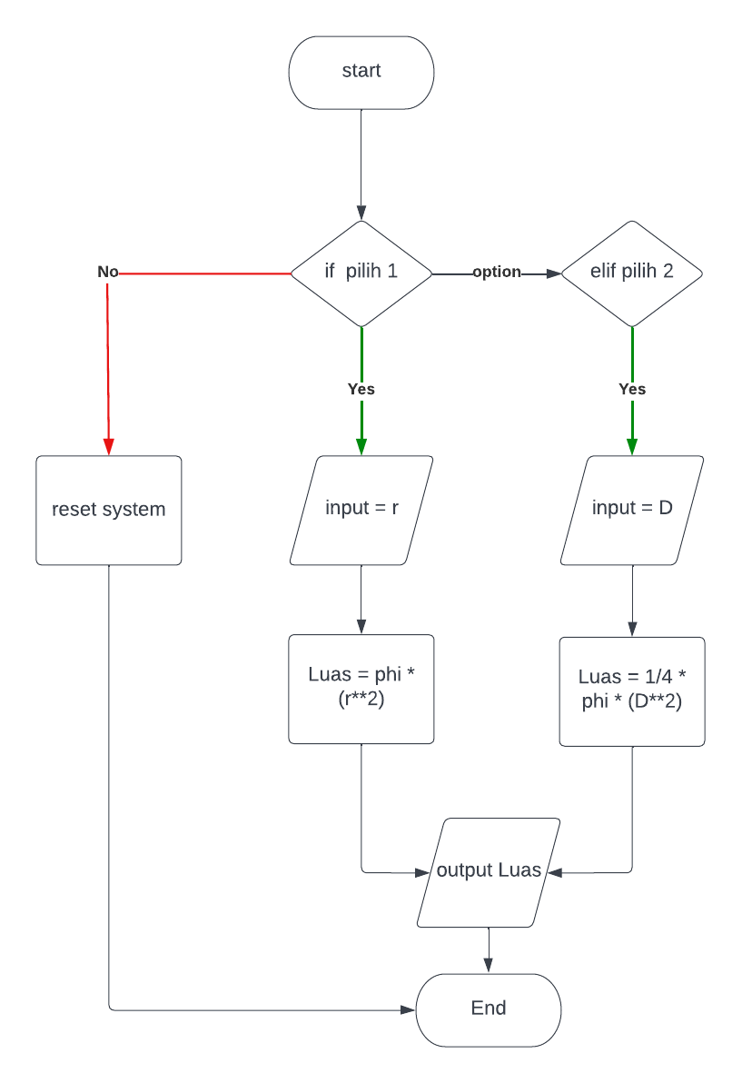

FLOWCHART